1. Analisi dei requisiti utente
1.1 Descrizione generale
SimpleArt è un software che permette agli artisti di creare, modificare e condividere la propria arte col resto del mondo. L’applicazione, per essere utilizzata richiede all’utente di registrarsi.
Una volta effettuato l’accesso, ogni utente potrà spostarsi tra una home dove appariranno le opere degli artisti seguiti presenti nella sua lista “Nel cuore”, una sezione esplora dove potrà cercare profili specifici di altri artisti, visitarne i profili, aggiungerli alla propria lista “Nel cuore”, visualizzarne la galleria d’arte ed eventualmente scaricarne le opere, potrà oppure accedere al proprio profilo e visualizzare la sua galleria e quali sono gli artisti che attualmente segue.
L’applicazione mostrerà all’utente anche opere di artisti non presenti nella sua lista dei seguiti, così da fargli scoprire nuovi profili che eventualmente potrà scegliere di iniziare a seguire.
La vera particolarità di Simple Art è che mette a disposizione dell’utente una lavagna virtuale su cui poter disegnare le proprie opere d’arte.
Una volta terminata l’opera, sarà possibile inserirla nella propria galleria d’arte e renderla visibile a tutti i propri follower.
L’utente avrà la facoltà in ogni momento di modificare i dati all’interno del proprio profilo e di eliminare oppure rendere momentaneamente invisibili le opere inserite nella propria galleria.

2. Analisi dei requisiti del sistema
2.1 Diagramma dei casi d’uso

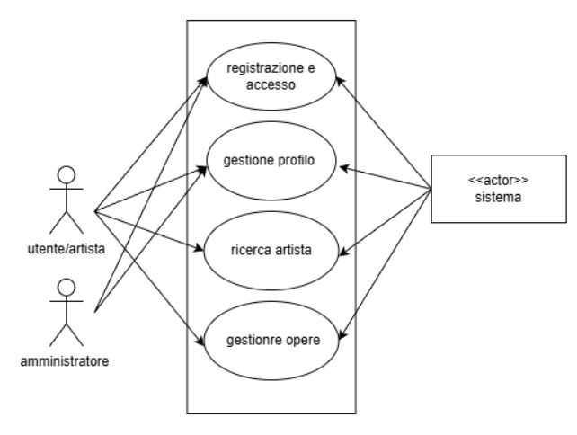

2.2 Casi d’uso
2.2.1 Registrazione utente.
Portata: Piattaforma di creazione e condivisione d’arte.
Livello: Obiettivo utente.
Attore primario: Utente e amministratore.
Parti interessate e interessi:
• Utente: Vuole registrarsi o accedere alla piattaforma.
• Amministratore: Vuole accedere all’interno della piattaforma.
• Sistema: vuole verificare che l’utente, o l’amministratore, sia registrato alla piattaforma e gestirne l’accesso e i privilegi.
Pre-condizioni: nessuna.
Garanzia di successo:
L’utente riesce a registrarsi correttamente.
L’utente riesce ad entrare correttamente nella piattaforma.
Scenario principale di successo
- L’utente desidera registrarsi alla piattaforma.
- Il sistema mostra il modulo di registrazione.
- L’utente inserisce dati anagrafici, e-mail e password.
- Il sistema verifica la correttezza e la validità dei dati inseriti.
- Il sistema conferma l’avvenuta registrazione.

Flussi alternativi
*a. In qualsiasi momento l'utente decide di annullare la procedura di registrazione.
1. Il sistema annulla la procedura di registrazione.
2. Termina il caso d’uso.
1a. L'utente vuole accedere alla piattaforma.
- Il sistema mostra il modulo d’accesso.
- L’utente compila il modulo d’accesso con utente e password.
- Il sistema valida le credenziali fornite.

3a. Le credenziali fornite non sono valide.
- Il sistema mostra un messaggio d’errore.
2 L’utente ripete i punti 1a 2/3.
3 L’utente accede alla piattaforma.
4 Termina il caso d’uso.
4a. Il sistema rileva che i campi obbligatori non sono stati compilati dall'utente.
1. Il sistema segnala l'errore.
2. L'utente svolge il punto 3 del flusso principale fino a che non compila tutti i campi obbligatori.
4b. Il sistema rileva che l’utente ha inserito un nome/ un cognome/ un username o un indirizzo mail non valido.
1. Il sistema segnala l'errore informando l'utente sulla corretta scrittura del/dei campi sbagliati.
2. L'utente svolge il punto 3 del flusso principale finché non inserisce tutti i dati validi.
4c. Il sistema rileva che l’utente ha inserito un username/indirizzo mail già utilizzato per un altro account.
1. Il sistema segnala l’errore all’utente.
2. L'utente svolge il punto 3 del flusso principale finché non inserisce un username o un indirizzo mail non registrato.

Requisiti speciali:
- La password deve essere criptata.
- La password deve contenere almeno 8 caratteri, inclusi una lettera maiuscola, una minuscola, un numero e un carattere speciale.
- La mail deve rispettare il formato username@dominio.provider.

Elenco delle varianti tecnologiche:
- Utilizzo di un DBMS per salvare i dati.
Frequenza di ripetizione:
Ogni qualvolta un utente o l’amministratore ha necessità di accedere all’applicazione.

2.2.2 Gestione profilo
Portata: Piattaforma di creazione e condivisione d’arte.
Livello: Obiettivo utente.
Attore primario: Utente registrato
Parti interessate e interessi:
• Utente: Vuole personalizzare il proprio profilo, gestire la
propria galleria d'arte e la lista "Nel cuore" di artisti preferiti.
- Sistema: Vuole permettere all'utente di modificare i propri dati personali, visualizzare e organizzare le proprie opere, e gestire le relazioni con altri artisti.

Pre-condizioni: L'utente deve aver effettuato l'accesso alla piattaforma.
Garanzia di successo: L'utente riesce a gestire correttamente il proprio profilo, la galleria d'arte e la lista "Nel cuore”.

Scenario principale di successo
1. L’utente accede al proprio profilo.
2. Il sistema mostra il profilo completo.
3. L’utente decide cosa visualizzare.

Flussi alternativi
*a L’utente in qualsiasi momento sceglie di tornare sul profilo.
*b L’utente in qualsiasi momento sceglie di andare a cercare altri artisti, visualizzare le opere degli artisti seguiti o andare a creare una nuova opera.
*c L’utente in qualsiasi momento sceglie di fare log-out.

3a. L'utente sceglie l'opzione di modifica profilo.
1 Il sistema mostra il modulo di modifica.
2 L’utente modifica uno o più campi (nickname, foto profilo, descrizione).
3 L’utente conferma le modifiche.
4 Il sistema verifica la validità dei dati inseriti.
4b. i dati inseriti non sono validi.
1 L’utente ripete i punti 3a.3-4
2 Il sistema salva le modifiche.
3 Il sistema mostra un messaggio di conferma dell’avvenuto aggiornamento.
4 Il sistema visualizza il profilo aggiornato.
5 Il l flusso riprende dal punto 3 del flusso principale.

3b. L'utente sceglie di visualizzare la lista "nel cuore".
1 Il sistema mostra tutti gli artisti presenti nella lista.
2 L’utente sceglie di visualizzare il profilo di un’artista presente nella lista.
2b. L'utente rimuove un artista dalla lista selezionando l'opzione di rimozione.
1 Il sistema rimuove l’artista dalla lista “nel cuore”.
2 Il sistema aggiorna la visualizzazione della lista.
3 Il sistema riprende dal punto 3 del flusso principale.

3c. L'utente sceglie di visualizzare la galleria.
- La galleria è vuota, Il sistema mostra la sezione galleria vuota con un messaggio informativo che invita l'utente a creare e caricare la prima opera.
1b. L'utente seleziona un'opera dalla galleria.
- Il sistema mostra l’opera con i dettagli (numero like, commenti).
- L’utente seleziona l’azione da eseguire.
2b. L’utente sceglie di eliminare l’opera.
- Il sistema chiede conferma.
- L’utente conferma.
2a. L’utente non conferma.
- Il sistema riprende dal punto 1b-1 del flusso alternativo.
- Il sistema elimina l’opera.
- La galleria viene aggiornata.
- L’utente visualizza la galleria aggiornata.
2c. L’utente sceglie di nascondere l’opera.
- Il sistema nasconde l’opera.
- La galleria viene aggiornata.
- L’utente visualizza la galleria aggiornata.
2d. L’utente sceglie di rendere visibile un’opera nascosta
- Il sistema rende visibile l’opera.
- La galleria viene aggiornata.
- L’utente visualizza la galleria aggiornata.
2e. L'utente sceglie di scaricare l'opera.
- Il sistema chiede conferma all’utente.
1a. L’utente non conferma.
- Il sistema riprende dal punto 1b-1 del flusso alternativo.
- L’opera viene scaricata.
- L’utente torna a visualizzare l’opera corrente.
Requisiti speciali:
- Il sistema deve garantire che solo l’utente autenticato possa modificare il proprio profilo.
- La lista “Nel cuore” deve essere aggiornata in tempo reale.
- Il sistema deve mantenere la consistenza dei dati tra profilo, galleria e “Nel cuore”.

Variabili tecnologiche:
(DA CHIEDERE)

2.2.3 Ricerca artisti
Portata: Piattaforma di creazione e condivisione d’arte.
Livello: Obiettivo utente.
Attore primario: Utente e amministratore.
Parti interessate e interessi:
- Utente: Vuole visualizzare il profilo di altri artisti, ed eventualmente visualizzarne le opere ed inserirli nella lista “Nel cuore”.
- Amministratore: Vuole visualizzare il profilo degli artisti, ed eventualmente bloccare o rimuovere i profili che non rispettano le linee guida.
- Sistema: Vuole permettere all’utente e all’amministratore di visualizzare i profili degli altri artisti e fornire agli amministratori gli strumenti per bloccare o sbloccare gli account che non rispettano le linee guida della piattaforma.
Pre-condizioni:
- L’utente è loggato nell’applicazione.
- L’amministratore è loggato nell’applicazione.
Garanzia di successo:
- L’utente è riuscito correttamente a visualizzare il profilo di altri artisti e ha avuto facoltà di visualizzarne le opere e inserire gli artisti nella lista “Nel cuore”.
- L’amministratore è riuscito correttamente a visualizzare il profilo degli artisti e ha avuto facoltà di bloccare, sbloccare o rimuovere coloro che non hanno rispettato le linee guida.
Scenario principale di successo
1. L’utente vuole visualizzare il profilo di un altro artista.
2. Il sistema mostra all’utente tutti gli artisti presenti col nome cercato.
3. L’utente sceglie l’artista che gli interessa.
4. Il sistema mostra all’utente il profilo dell’artista scelto.
5. L’utente sceglie cosa visualizzare.
6. Il sistema mostra la sezione scelta dall’utente.
7. L’utente sceglie di uscire dal profilo dell’artista.
8. Il sistema smette di mostrare il profilo dell’artista all’utente.

Flussi alternativi
*a In qualsiasi momento l’utente o l’amministratore decidono di annullare la ricerca o la visualizzazione dei profili degli altri artisti.
1 Termina il caso d’uso.
1a. L’amministratore vuole visualizzare il profilo di un’artista.
1 Il sistema mostra all’amministratore tutti gli artisti presenti col nome cercato.
2 L’amministratore sceglie l’artista che gli interessa.
3 Il sistema mostra il profilo dell’artista scelto.
4 L’amministratore sceglie l’operazione che vuole eseguire sull’utente.
4a. L’amministratore sceglie di bloccare il profilo dell’artista.
1 Il sistema chiede conferma all’amministratore.
2 L’amministratore conferma la scelta.
2a. L’amministratore non conferma la scelta.
1Il flusso riprende dal punto 1a-3 del flusso alternativo.
3 Il sistema procede nel bloccare il profilo dell’utente scelto.
4 Il sistema riprende dal punto 1a-3 del flusso alternativo.
4b. L’amministratore sceglie di sbloccare il profilo dell’artista.
1 Il sistema chiede conferma all’amministratore.
2 L’amministratore conferma la scelta.
2a. L’amministratore non conferma la scelta.
1Il flusso riprende dal punto 1a-3 del flusso alternativo.
3 Il sistema procede nello sbloccare il profilo dell’utente scelto.
4 Il sistema riprende dal punto 1a-3 del flusso alternativo.
5a. L’utente sceglie di inserire l’artista nella sua lista “Nel cuore”.
- Il sistema aggiorna la lista “Nel cuore” dell’utente.
- Il sistema riprende dal punto 4 del flusso principale.
5b. L’utente sceglie di visualizzare la galleria dell’artista.
- Il sistema mostra la galleria.
- L’utente sceglie di visualizzare un’opera.
2a. L’utente sceglie di uscire dalla galleria dell’artista.
- Il sistema riprende dal punto 4 del flusso principale.
- Il sistema mostra l’opera all’utente.
- L’utente seleziona l’azione da eseguire.
4a. L'utente sceglie di scaricare l'opera.
- Il sistema chiede conferma all’utente.
- L’utente conferma.
2a. L’utente non conferma.
- Il sistema riprende dal punto 5b-3 del flusso alternativo.
- L’opera viene scaricata.
- L’utente torna a visualizzare l’opera corrente.
4b. L’utente vuole tornare a visualizzare la galleria.
- Il sistema riprende dal punto 5b-1 del flusso alternativo.

2.2.4 Gestione opere
Portata: Piattaforma di creazione e condivisione d’arte.
Livello: Obiettivo utente.
Attore primario: Utente.
Parti interessate e interessi:
- Utente: Vuole creare una nuova opera e caricarla sul profilo.
- Sistema: Vuole permettere all’utente di creare un’opera e renderla visibile sul profilo.
Pre-condizioni: L’utente è loggato nell’applicazione.
Garanzia di successo: L’utente riesce a creare un’opera e caricarla sul profilo.
Scenario principale di successo
1. L’utente vuole creare una nuova opera.
2. Il sistema mostra la tela bianca con i vari oggetti utilizzabili dall’utente, con il pennello preselezionato.
3. L’utente sceglie uno strumento tra quelli disponibili.
4. L’utente interagisce con la lavagna.
5. Il sistema mostra in tempo reale l’interazione che ha l’utente con la lavagna in base allo strumento attualmente scelto.
6. Si ripetono i punti 4-5 fin quando l’utente non ritiene l’opera conclusa.
7. L’utente comunica al sistema che ha terminato.
8. Il sistema chiede conferma.
9. L’utente conferma la pubblicazione dell’opera sul proprio profilo.
10. Il sistema pubblica l’opera sul profilo ed aggiorna la galleria.

Flussi alternativi
*a. In qualsiasi momento l'utente può abbandonare la lavagna.
- Il sistema chiede conferma all'utente.
2 L'utente dà la conferma.
2a. L'utente annulla l'operazione di abbandono.
- Il caso d'uso riprende da dove è stato interrotto.
3 Termina il caso d'uso.
*b. Da quando il sistema mostra la tela l’utente può sempre scegliere di cambiare strumento tra quelli disponibili.
- Il sistema riprende da dove è stato interrotto.
*c. Da quando il sistema mostra la tela l’utente può sempre scegliere di cambiare colore tra quelli disponibili.
- Il sistema riprende da dove è stato interrotto.

3a. L’utente seleziona il “pennello”
- Il caso d’uso riprende dal punto 4 del flusso principale.
3b. L’utente seleziona la “gomma”
- Il caso d’uso riprende dal punto 4 del flusso principale.
3c. L’utente seleziona il “secchiello”
- Il caso d’uso riprende dal punto 4 del flusso principale.
3d. L’utente seleziona il “cestino”
- Il caso d’uso riprende dal punto 4 del flusso principale.
9a. L’utente non conferma.
1. Il sistema mostra nuovamente la tela.
2. Il sistema riprende dal punto 6 del flusso principale.

3. Modello di dominio
3.1 Diagramma

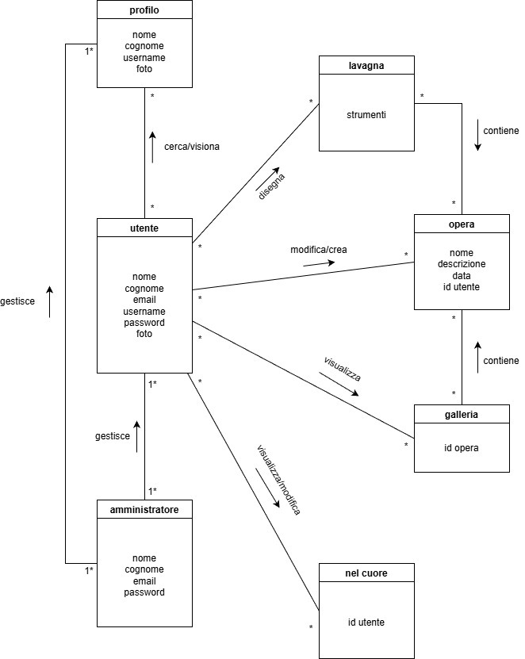

3.1 Descrizione del modello di dominio
Il diagramma del modello di dominio rappresenta una piattaforma di creazione e
condivisione di opere artistiche, in cui gli utenti possono creare contenuti, visualizzare opere di altri artisti e interagire con esse, mentre gli amministratori svolgono funzioni di gestione e moderazione.
Ogni utente possiede un solo profilo, una galleria ed una lista “Nel cuore”.
Un utente può creare delle opere attraverso la lavagna e successivamente inserirle nella propria galleria.

